Лабораторная работа № 2
  - Динамические модели SIR и Лотки–Вольтерры
Куокконен Дарина Андреевна
2026-08-29
Аннотация
В работе исследованы две нелинейные динамические системы. Для модели SIR определены базовое и эффективное репродуктивные числа, пик эпидемии и влияние интенсивности контактов. Для системы Лотки–Вольтерры найдены положения равновесия, построены временные и фазовые траектории, оценён период колебаний и проконтролировано сохранение первого интеграла. Расчёты выполнены в Julia, результаты представлены таблицами, графиками и выполненными блокнотами Jupyter; корректность реализации подтверждена автоматическими тестами.

Содержание
- Цель и задание
- Теоретическое введение
- Организация вычислительного проекта
- Исследование модели SIR
- Исследование модели Лотки–Вольтерры
- Производные форматы и Jupyter
- Тестирование и контроль результатов
- Выводы
- Источники

Цель и задание
Цель лабораторной работы — освоить численное исследование систем обыкновенных дифференциальных уравнений на примере эпидемиологической модели SIR и модели взаимодействия популяций Лотки–Вольтерры, а также подготовить воспроизводимый вычислительный проект средствами Julia.
В ходе работы требовалось:
- создать отдельный Julia-проект и закрепить версии зависимостей;
- реализовать правые части обеих систем ОДУ в общем модуле;
- решить базовую задачу SIR, вычислить $R_{0}$, момент и величину пика инфекции;
- исследовать влияние среднего числа контактов на развитие эпидемии;
- решить систему Лотки–Вольтерры, найти нетривиальное равновесие и оценить период колебаний;
- построить семейство фазовых орбит и проверить сохранение первого интеграла;
- сформировать CSV-данные, графики, QMD, выполненные IPYNB и HTML-документы;
- проверить физические инварианты и численные свойства автоматическими тестами.
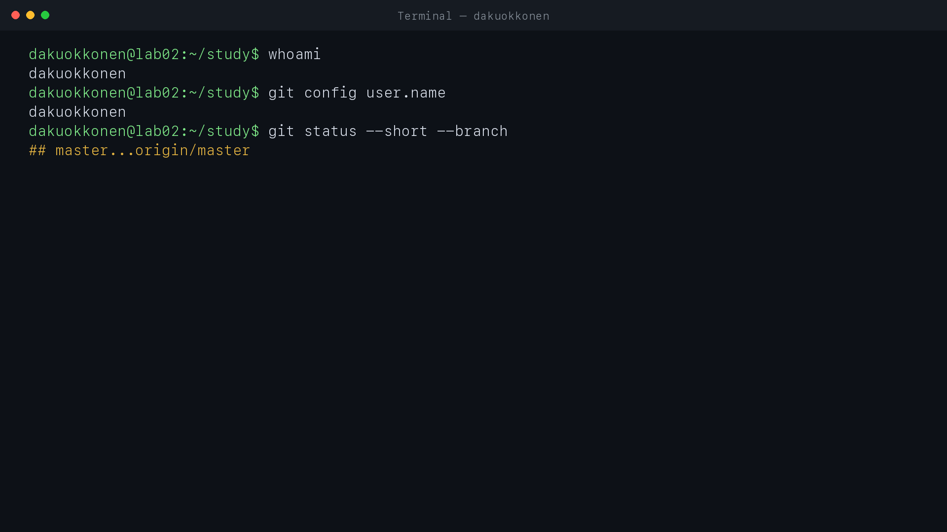
Рисунок 1: Проверка рабочего дерева и автора Git перед началом лабораторной работы

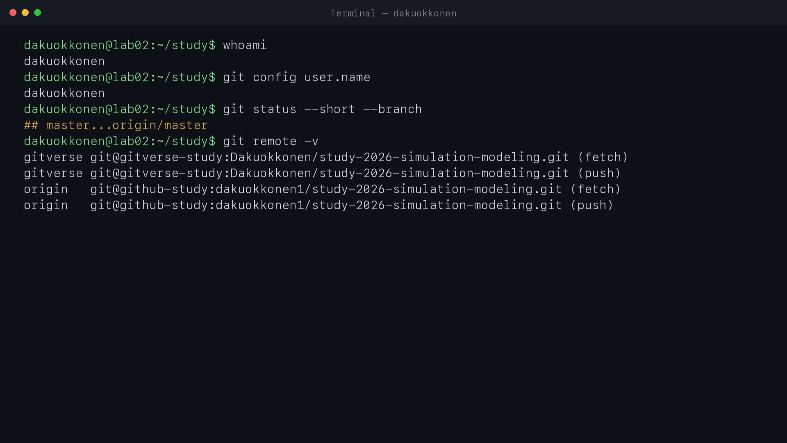
Рисунок 2: Настроенные удалённые репозитории GitHub и GitVerse

Теоретическое введение

Эпидемиологическая модель SIR
Закрытая популяция постоянной численности $N$ разделяется на три группы: $S(t)$ — восприимчивые к инфекции, $I(t)$ — инфицированные и способные передавать заболевание, $R(t)$ — выздоровевшие и выбывшие из цепочки передачи.
Использована система
$$\frac{dS}{dt}=−βc\frac{SI}{N}, (1)$$
$$\frac{dI}{dt}=βc\frac{SI}{N}−γI, (2)$$
$$\frac{dR}{dt}=γI. (3)$$
Здесь $β$ — вероятность передачи инфекции при одном контакте, $c$ — среднее число контактов за единицу времени, $γ$ — интенсивность выздоровления. Суммирование правых частей (Уравнение 1)–(Уравнение 3) даёт
$$\frac{d}{dt}(S+I+R)=0,$$
поэтому $S(t)+I(t)+R(t)=N$ является инвариантом модели.
Базовое репродуктивное число равно
$$R_{0}=\frac{βc}{γ}. (4)$$
При $R_{0}<1$ малое возмущение затухает, а при $R_{0}>1$ инфекция сначала распространяется. С течением времени доля восприимчивых уменьшается, поэтому используется эффективное репродуктивное число
$$R_{e}(t)=R_{0}\frac{S(t)}{N}. (5)$$
Пик $I(t)$ достигается около момента, когда $R_{e}(t)$ пересекает единицу.

Модель Лотки–Вольтерры
Пусть $x(t)$ — численность жертв, а $y(t)$ — численность хищников. Классическая модель записывается как
$$\frac{dx}{dt}=αx−βxy, (6)$$
$$\frac{dy}{dt}=δxy−γy. (7)$$
Параметр $α$ задаёт естественную скорость роста жертв, $β$ — интенсивность их потерь при встрече с хищниками, $δ$ — эффективность преобразования потреблённой пищи в прирост хищников, $γ$ — естественную смертность хищников.
Нетривиальное равновесие определяется из условия равенства нулю обеих правых частей:
$$x^{*}=\frac{γ}{δ}, y^{*}=\frac{α}{β}. (8)$$
Для положительных решений сохраняется первый интеграл
$$H(x,y)=δx−γlnx+βy−αlny. (9)$$
Его численный дрейф служит чувствительным контролем качества интегрирования. В отличие от SIR, система не стремится к конечному состоянию: в идеализированной модели возникают замкнутые фазовые орбиты вокруг точки (Уравнение 8).

Организация вычислительного проекта
Работа выполнена в той же изолированной среде, что и лабораторная №1: Julia 1.11.9, Quarto 1.10.18 и JupyterLab 4.4.7. Зависимости закреплены в Project.toml и Manifest.toml, а локальные каталоги пакетов исключены из Git.
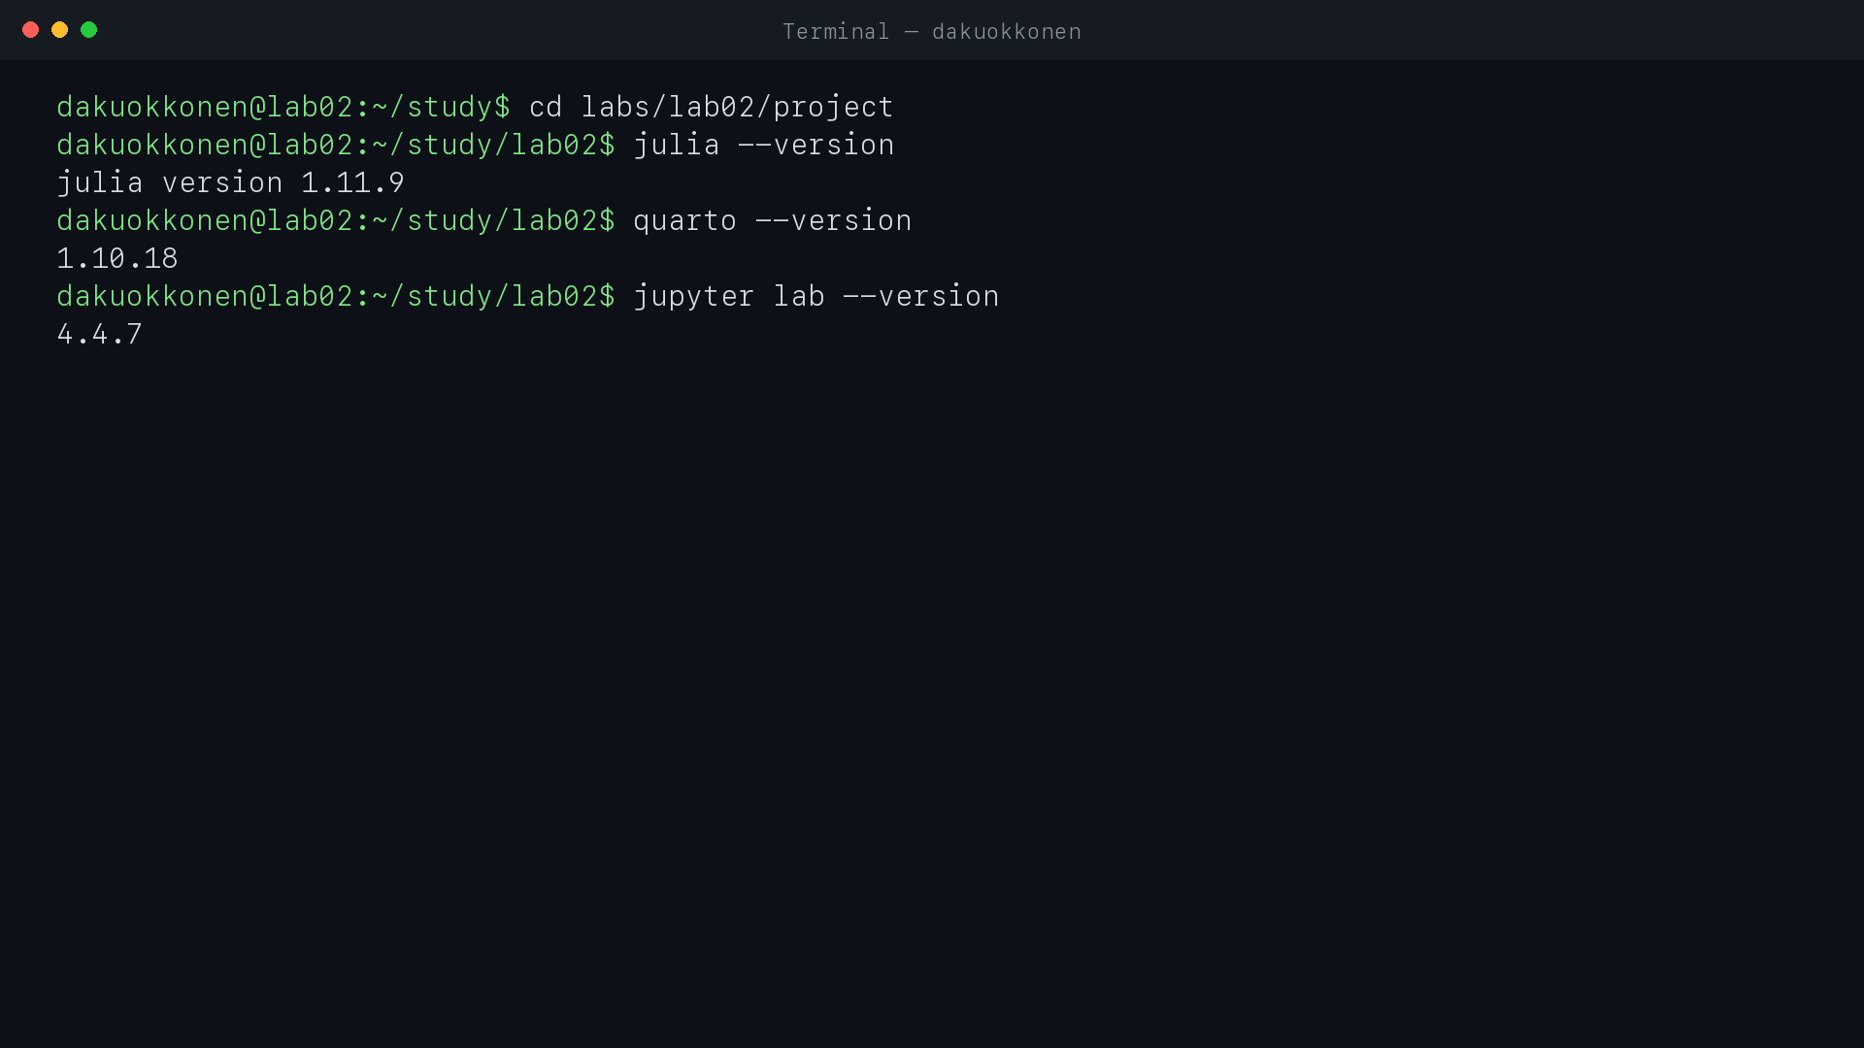
Рисунок 3: Проверка версий Julia, Quarto и JupyterLab
Основные компоненты среды приведены в Таблица 1.
Таблица 1: Основные зависимости проекта
Компонент | Назначение
DifferentialEquations.jl | постановка и решение систем ОДУ методом Tsit5
DrWatson.jl | организация путей, данных и активного проекта
DataFrames.jl, CSV.jl | табличные результаты и экспорт CSV
Plots.jl | построение временных и фазовых графиков
JLD2.jl | сохранение численных сводок вне публикуемого состава
Literate.jl | генерация Julia, QMD и IPYNB из литературного исходника
IJulia.jl | выполнение интерактивных блокнотов Julia
Quarto | формирование читаемой HTML-документации

В src/epidemic_ecology.jl собраны обе правые части, вычисление $R_{0}$, $R_{e}(t)$, равновесия и первого интеграла. Благодаря этому сценарии и тесты используют одну реализацию математических формул.
function sir!(du, u, p, t)
susceptible, infected, recovered = u
beta, contacts, gamma = p
population = susceptible + infected + recovered
incidence = beta * contacts * susceptible * infected / population
du[1] = -incidence
du[2] = incidence - gamma * infected
du[3] = gamma * infected
return nothing
end
function lotka_volterra!(du, u, p, t)
prey, predator = u
alpha, beta, delta, gamma = p
du[1] = alpha * prey - beta * prey * predator
du[2] = delta * prey * predator - gamma * predator
return nothing
end
Листинг 1 — Правые части систем из src/epidemic_ecology.jl
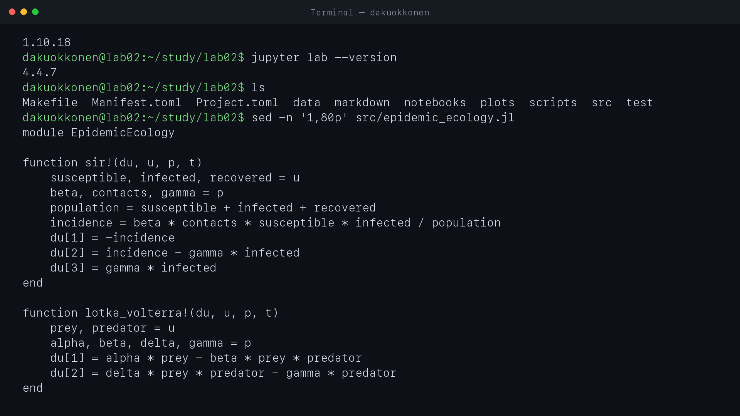
Рисунок 4: Фрагмент общего модуля двух моделей
Из литературных исходников автоматически создаются чистые скрипты, QMD и IPYNB. Процесс выполнен отдельно для 01_sir.jl и 02_lotka_volterra.jl.
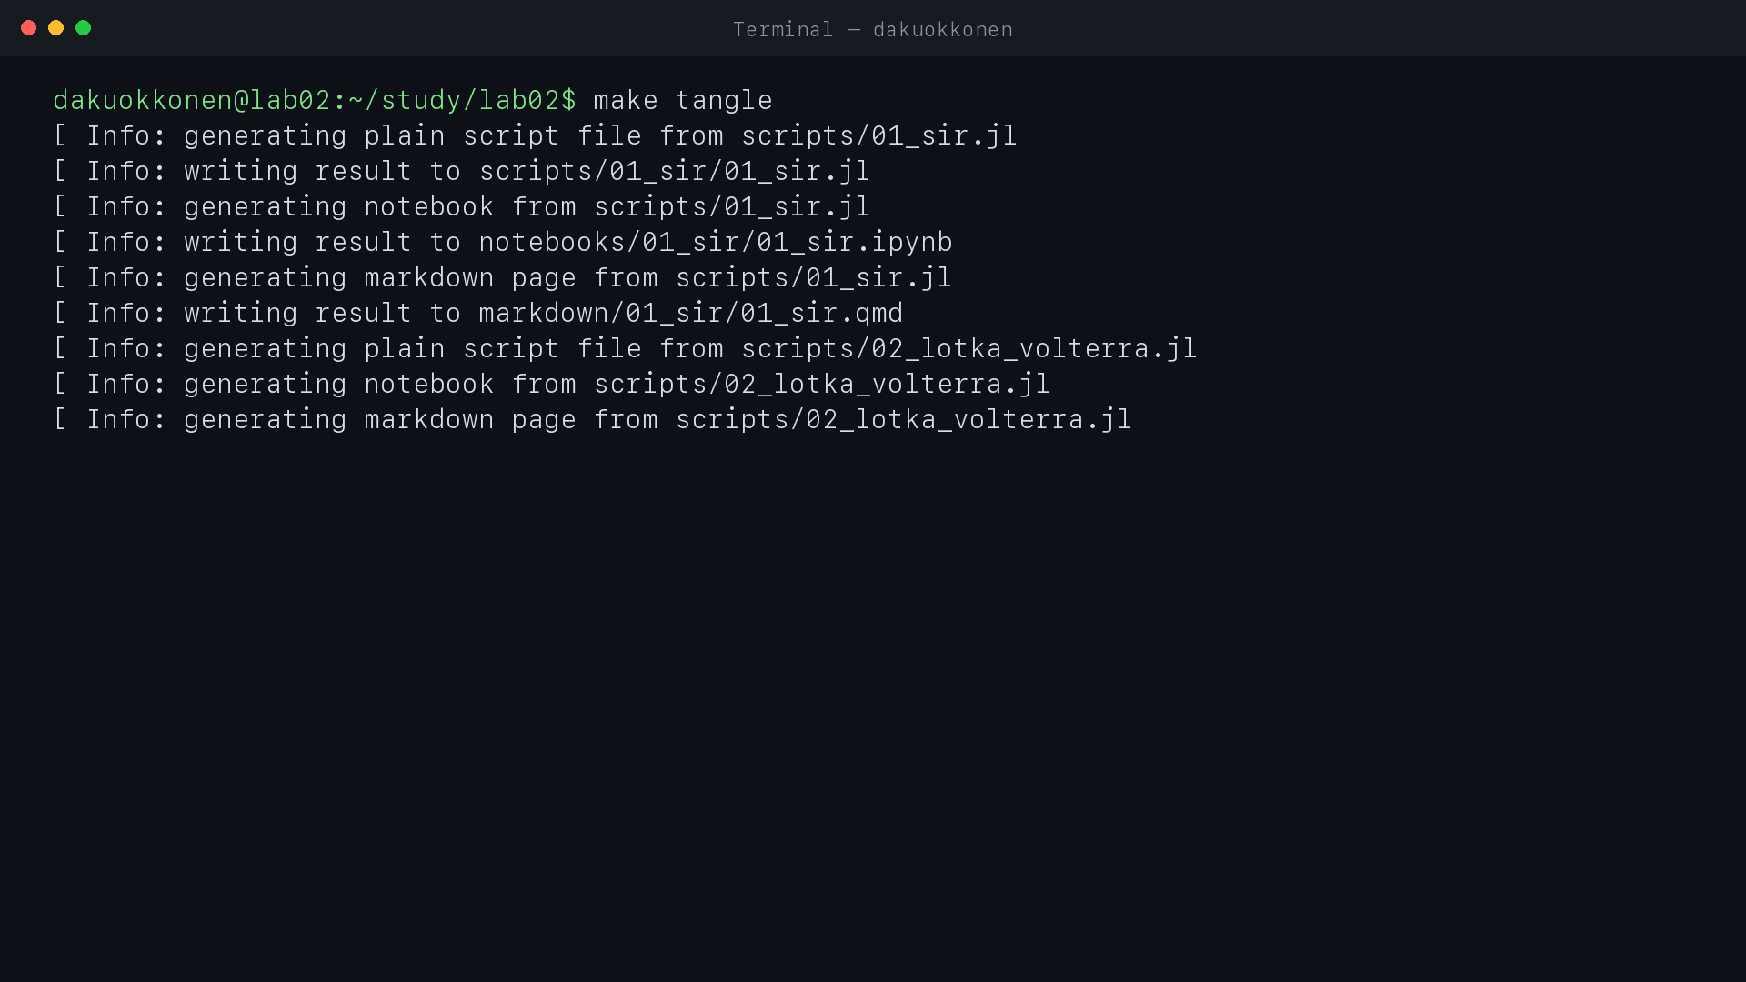
Рисунок 5: Генерация производных форматов с помощью Literate.jl

Исследование модели SIR

Базовый сценарий
Начальные условия и параметры выбраны следующими:
$$(S_{0},I_{0},R_{0}^{state})=(990,10,0),$$
$$β=0.05, c=10, γ=0.25, t∈[0,80].$$
Средняя продолжительность болезни равна $1/γ=4$ дня, а по (Уравнение 4) получаем $R_{0}=2$. Сценарий создаёт ODEProblem, решает его методом Tsit5, формирует таблицу траектории и вычисляет диагностические показатели.
u0 = [990.0, 10.0, 0.0]
p = (beta=0.05, contacts=10.0, gamma=0.25)
tspan = (0.0, 80.0)
problem = ODEProblem(sir!, u0, tspan, (p.beta, p.contacts, p.gamma))
solution = solve(
problem,
Tsit5();
saveat=0.1,
reltol=1e-9,
abstol=1e-11,
)
trajectory = DataFrame(
time=solution.t,
susceptible=getindex.(solution.u, 1),
infected=getindex.(solution.u, 2),
recovered=getindex.(solution.u, 3),
)
Листинг 2 — Постановка и решение базовой задачи в scripts/01_sir.jl
Результаты базового расчёта приведены в Таблица 2.
Таблица 2: Численные характеристики базовой модели SIR
Показатель | Значение
Базовое репродуктивное число $R_{0}$ | 2,0000
Максимум $I(t)$ | 158,4512
Время пика | 17,5 дня
Первое значение $t$, при котором $R_{e}<1$ | 17,6 дня
Число выздоровевших к 80-му дню | 800,1424
Максимальный дрейф $S+I+R$ | $7,96⋅{10}^{−13}$​

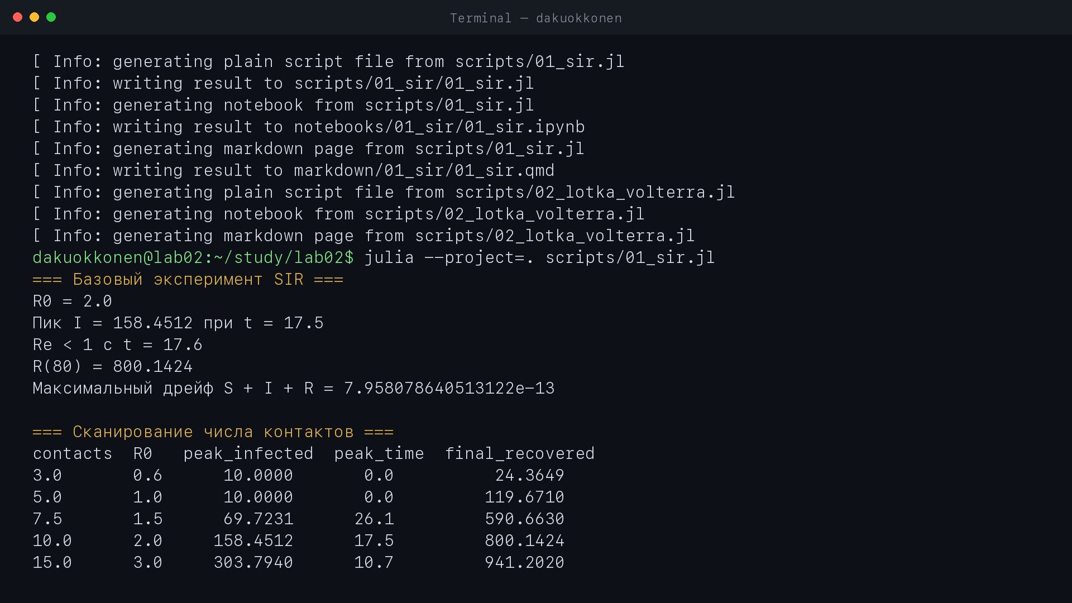
Рисунок 6: Вывод базового и параметрического экспериментов SIR
На Рисунок 7 видно монотонное уменьшение $S(t)$, колоколообразную кривую $I(t)$ и монотонный рост $R(t)$. Число инфицированных достигает максимума после того, как запас восприимчивых сократился достаточно, чтобы $R_{e}$ приблизился к единице.
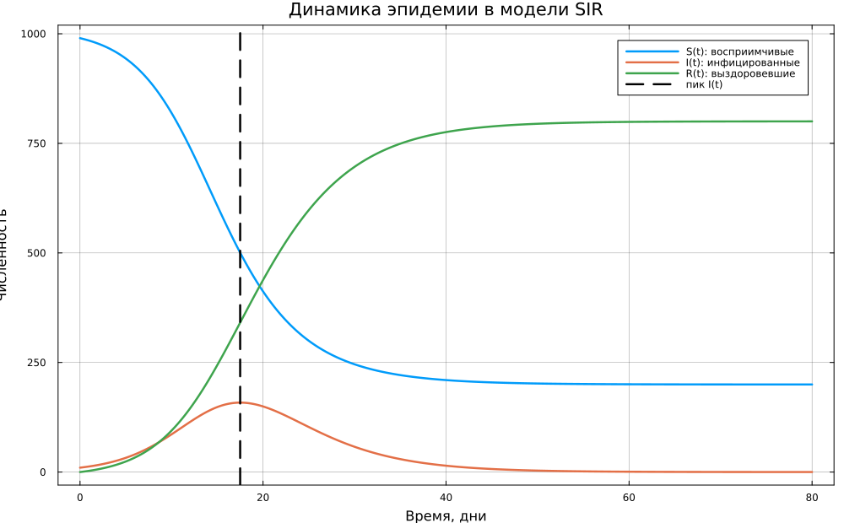
Рисунок 7: Динамика трёх групп в модели SIR

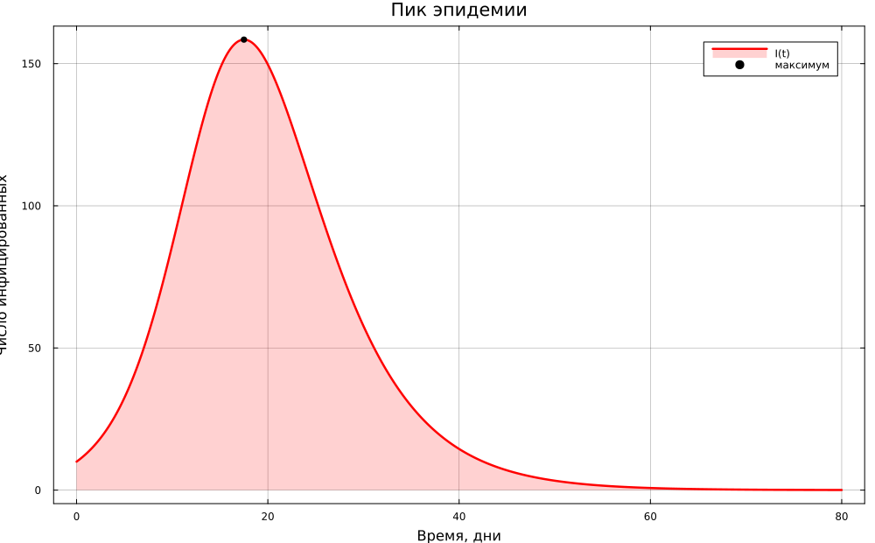
Рисунок 8: Пик числа инфицированных
График Рисунок 9 подтверждает пороговую интерпретацию: после пересечения уровня $R_{e}=1$ производная $dI/dt$ становится отрицательной, и эпидемическая волна затухает.
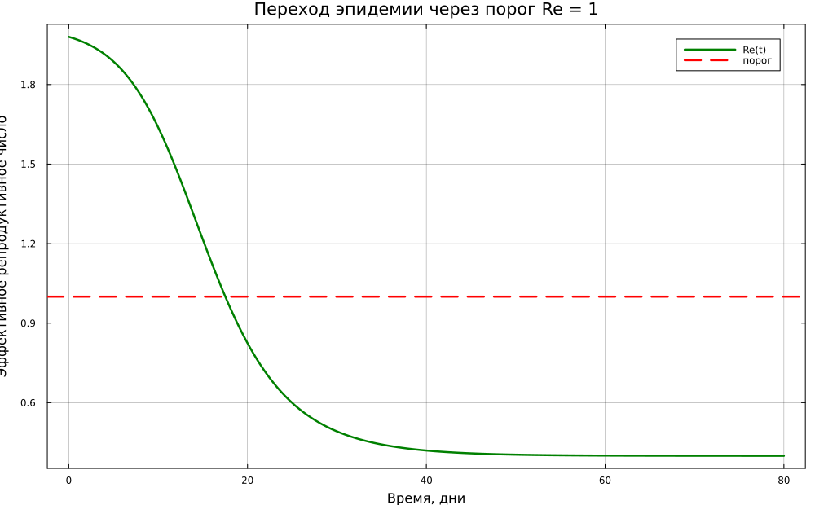
Рисунок 9: Динамика эффективного репродуктивного числа
Фазовая траектория в координатах $(S,I)$ не замкнута. Восприимчивые только убывают, поэтому система перемещается от начального состояния к области малого числа инфицированных.
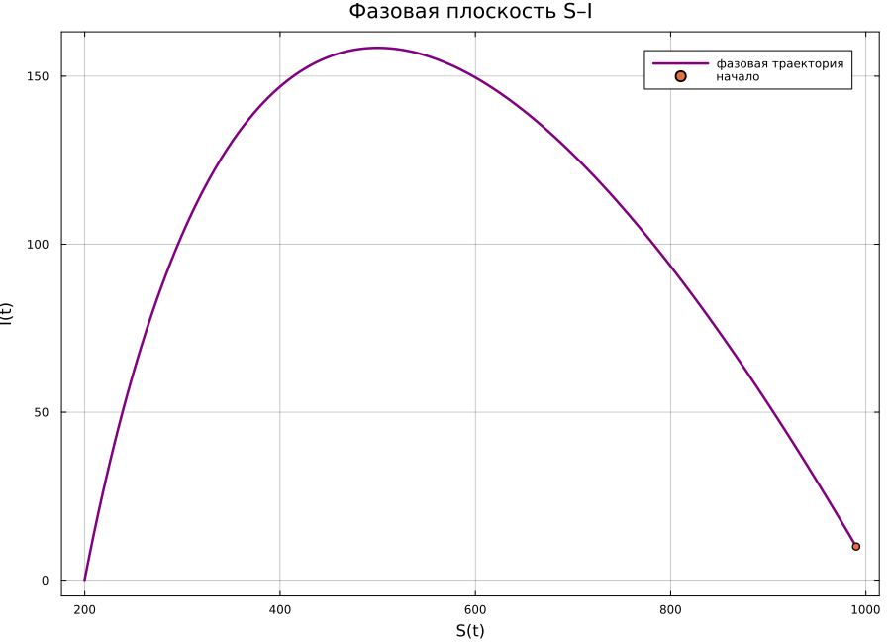
Рисунок 10: Фазовая траектория модели SIR

Исследование числа контактов
Параметр $c$ изменялся по сетке $\{3;5;7,5;10;15\}$. Остальные параметры и начальные условия не менялись. Результаты представлены в Таблица 3.
Таблица 3: Влияние числа контактов на ход эпидемии
$c$​ | $R_{0}$​ | Пик $I(t)$ | Время пика | $R(80)$​
3,0 | 0,6 | 10,0000 | 0,0 | 24,3649
5,0 | 1,0 | 10,0000 | 0,0 | 119,6710
7,5 | 1,5 | 69,7231 | 26,1 | 590,6630
10,0 | 2,0 | 158,4512 | 17,5 | 800,1424
15,0 | 3,0 | 303,7940 | 10,7 | 941,2020

При $R_{0}=0,6$ инфекция затухает сразу. Пороговый режим $R_{0}=1$ также не создаёт выраженного роста из-за того, что начальная доля восприимчивых меньше единицы. При увеличении числа контактов пик становится выше и возникает раньше.
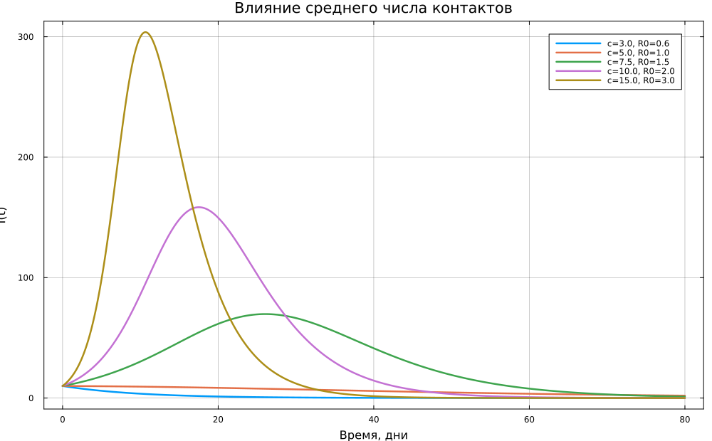
Рисунок 11: Сравнение кривых I(t) при разных значениях числа контактов

Исследование модели Лотки–Вольтерры

Базовый сценарий
Для исследования выбраны параметры
$$α=0.1, β=0.02, δ=0.01, γ=0.3,$$
начальное состояние $(x_{0},y_{0})=(40,9)$ и интервал $t∈[0,400]$. По (Уравнение 8) стационарная точка равна
$$(x^{*},y^{*})=(30,5).$$
p = (alpha=0.1, beta=0.02, delta=0.01, gamma=0.3)
u0 = [40.0, 9.0]
problem = ODEProblem(
lotka_volterra!,
u0,
(0.0, 400.0),
(p.alpha, p.beta, p.delta, p.gamma),
)
solution = solve(
problem,
Tsit5();
saveat=0.1,
reltol=1e-10,
abstol=1e-12,
)
Листинг 3 — Решение базовой системы в scripts/02_lotka_volterra.jl
Численные характеристики собраны в Таблица 4.
Таблица 4: Характеристики базовой модели Лотки–Вольтерры
Показатель | Значение
Равновесие жертв $x^{*}$ | 30,0000
Равновесие хищников $y^{*}$ | 5,0000
Диапазон $x(t)$ | 17,7539–46,8894
Диапазон $y(t)$ | 1,8952–10,4148
Оценка периода | 37,6889
Дрейф первого интеграла | $1,82⋅{10}^{−11}$​

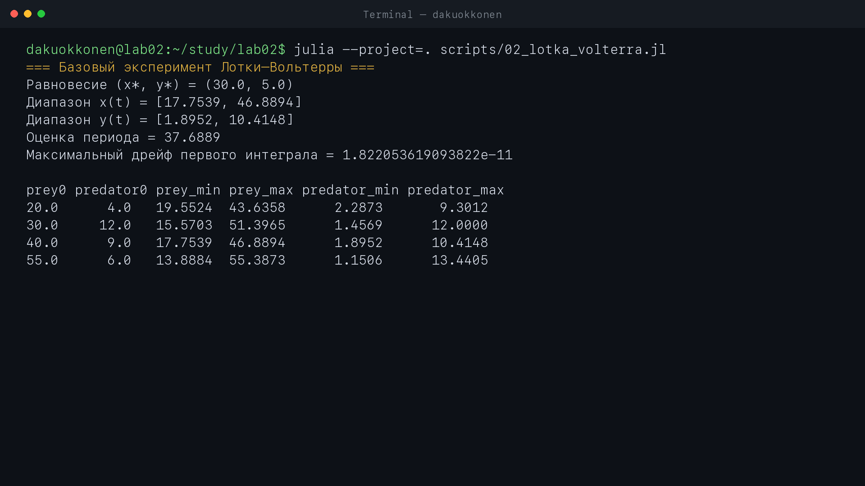
Рисунок 12: Результаты базового эксперимента и семейства начальных условий
На временном графике Рисунок 13 рост жертв предшествует росту хищников. Увеличение числа хищников затем сокращает популяцию жертв, после чего из-за недостатка пищи уменьшается и популяция хищников. Ослабление давления позволяет жертвам восстановиться, и цикл повторяется.
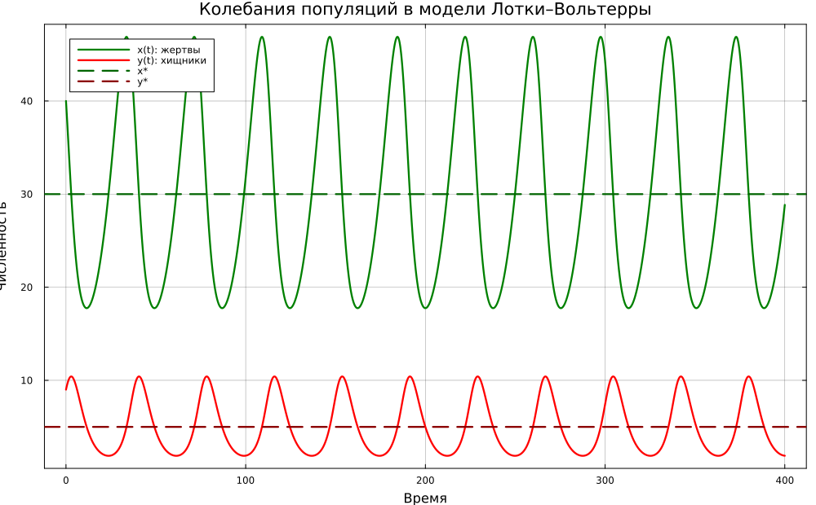
Рисунок 13: Периодические колебания жертв и хищников
Фазовая траектория замкнута и охватывает стационарную точку $(30,5)$. Начальное состояние не лежит в равновесии, поэтому оно определяет конкретную орбиту.
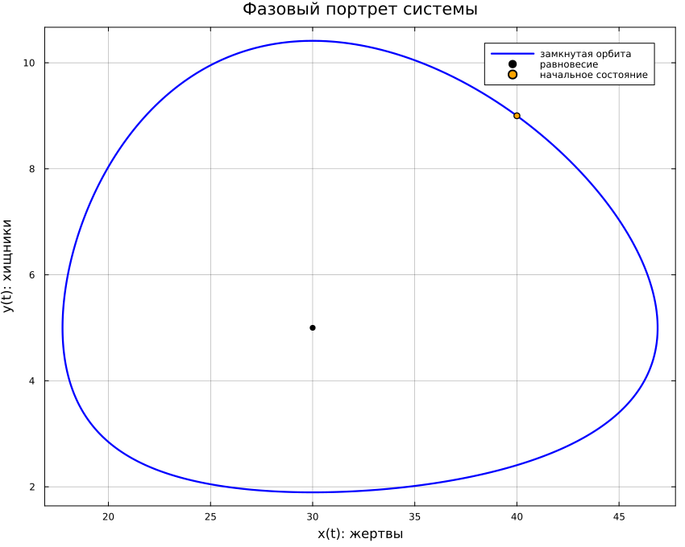
Рисунок 14: Фазовый портрет базовой модели

Контроль первого интеграла
Для каждой сохранённой точки вычислялось значение (Уравнение 9). Основная часть проверки приведена в листинге 4.
trajectory.invariant = lotka_invariant.(
trajectory.prey,
trajectory.predator,
p.alpha,
p.beta,
p.delta,
p.gamma,
)
invariant_drift = maximum(
abs.(trajectory.invariant .- first(trajectory.invariant))
)
Листинг 4 — Контроль первого интеграла в scripts/02_lotka_volterra.jl
Максимальное отклонение порядка ${10}^{−11}$ существенно меньше масштаба самой функции $H(x,y)$. Следовательно, выбранные допуски решателя обеспечивают высокую численную точность на длинном интервале.
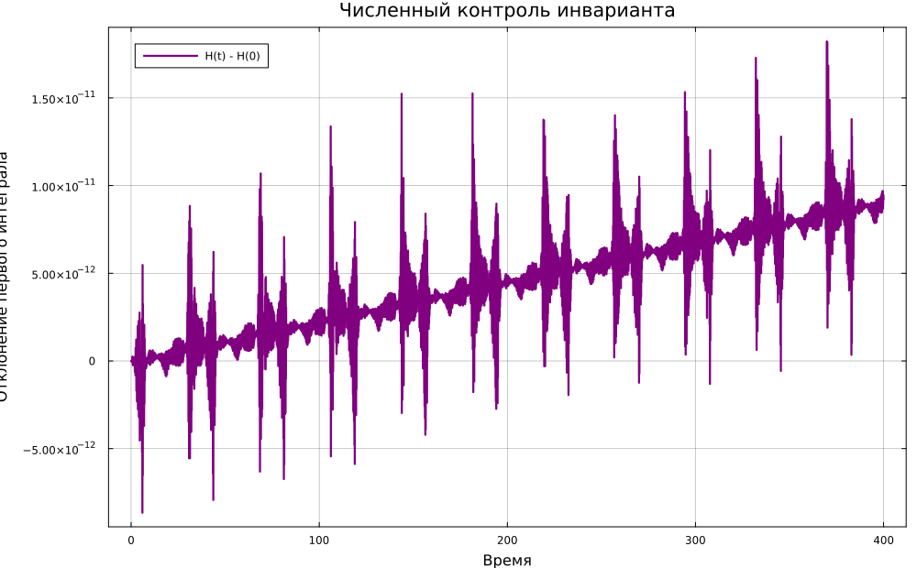
Рисунок 15: Отклонение первого интеграла от начального значения

Семейство начальных условий
Дополнительно исследованы четыре начальных состояния. Параметры модели были одинаковыми, поэтому все орбиты окружают одну и ту же точку равновесия, но имеют разные амплитуды.
Таблица 5: Диапазоны колебаний при разных начальных условиях
$x_{0}$​ | $y_{0}$​ | $x_{min}$​ | $x_{max}$​ | $y_{min}$​ | $y_{max}$​
20 | 4 | 19,5524 | 43,6358 | 2,2873 | 9,3012
30 | 12 | 15,5703 | 51,3965 | 1,4569 | 12,0000
40 | 9 | 17,7539 | 46,8894 | 1,8952 | 10,4148
55 | 6 | 13,8884 | 55,3873 | 1,1506 | 13,4405

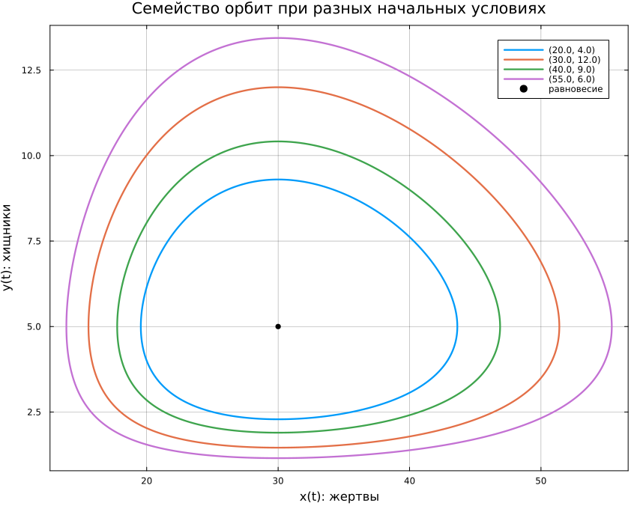
Рисунок 16: Семейство фазовых орбит

Производные форматы и Jupyter
После make tangle для каждого литературного исходника созданы три согласованных представления: исполняемый .jl, документ .qmd и блокнот .ipynb. Команда make notebooks выполнила оба блокнота с ядром Julia; номера выполнения и текстовые результаты сохранены внутри файлов.
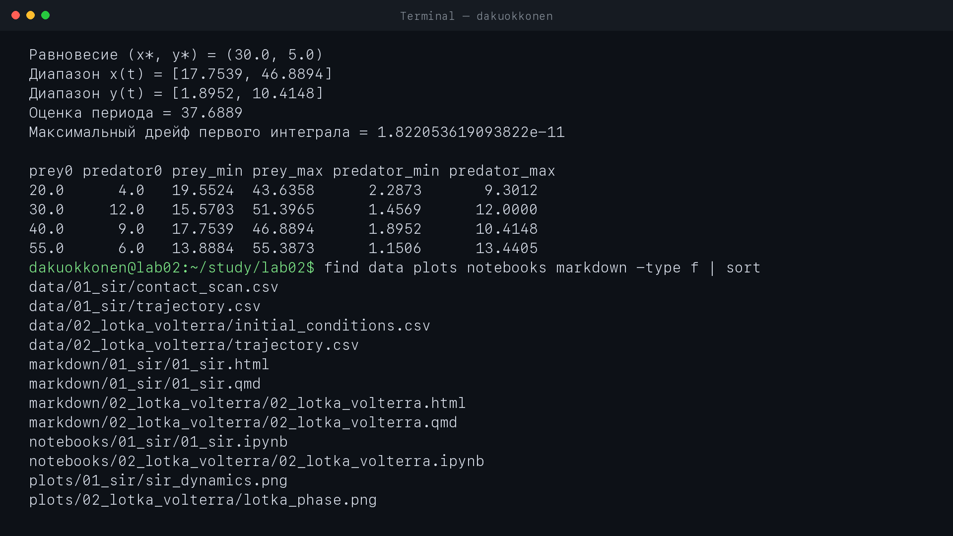
Рисунок 17: Структура рассчитанных данных, графиков, QMD и IPYNB

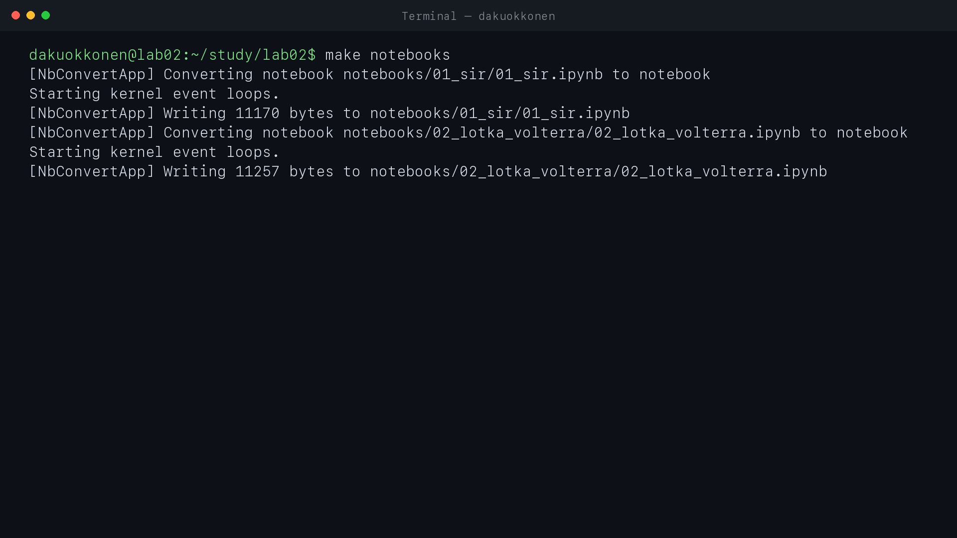
Рисунок 18: Успешное выполнение обоих блокнотов через nbconvert
JupyterLab распознаёт специальное ядро лабораторной №2 и показывает все каталоги проекта.

Рисунок 19: Интерфейс JupyterLab и ядро Julia лабораторной №2

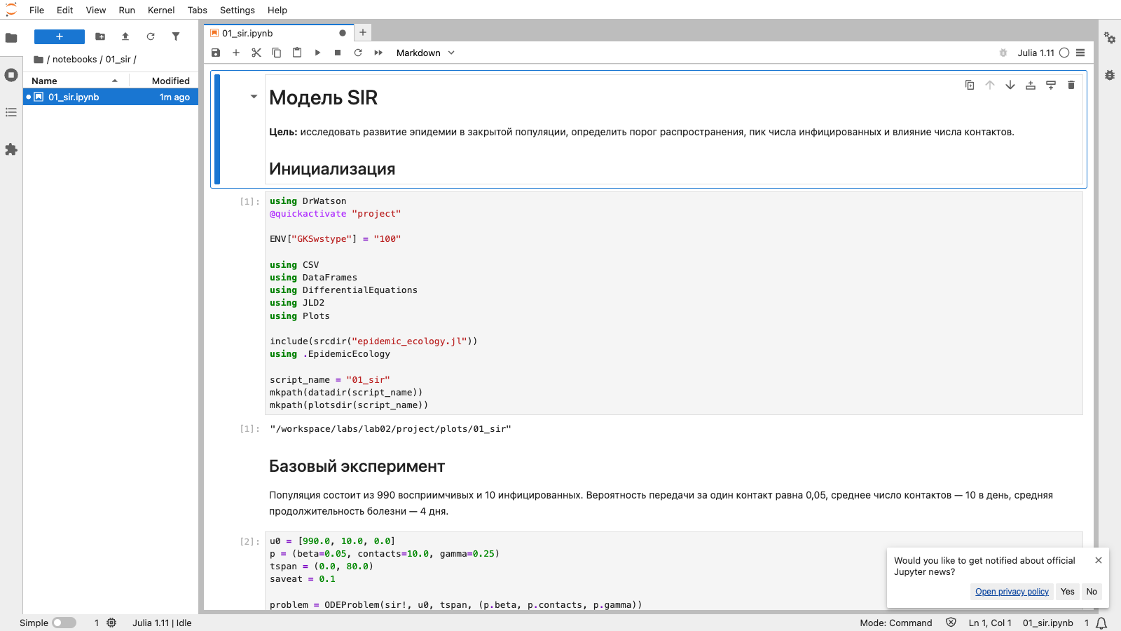
Рисунок 20: Начало выполненного блокнота модели SIR

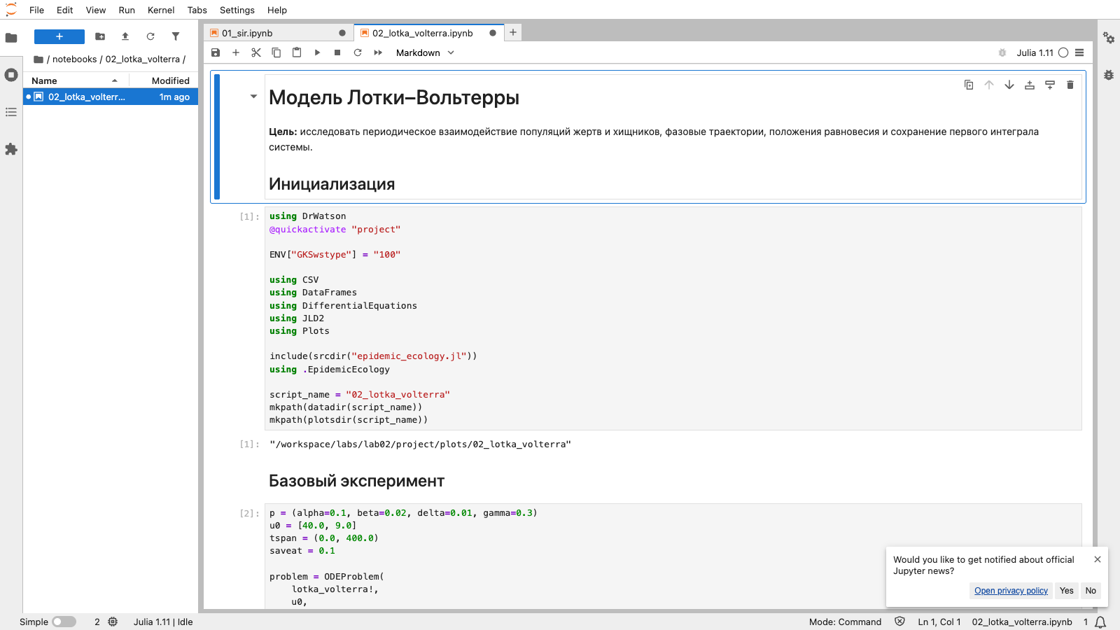
Рисунок 21: Начало выполненного блокнота модели Лотки–Вольтерры

Тестирование и контроль результатов
Автоматические тесты проверяют не только отдельные функции, но и свойства численных траекторий:
- сумма правых частей SIR равна нулю;
- $S+I+R$ сохраняется с точностью лучше ${10}^{−7}$;
- все компоненты SIR неотрицательны;
- при $R_{0}=2$ число инфицированных действительно растёт выше начального;
- аналитическое равновесие Лотки–Вольтерры равно $(30,5)$;
- в равновесии обе производные равны нулю;
- траектория остаётся в положительном квадранте;
- первый интеграл сохраняется с точностью лучше ${10}^{−7}$.
@test maximum(abs.(totals .- first(totals))) < 1e-7
@test minimum(minimum.(solution.u)) >= -1e-8
@test collect(equilibrium) ≈ [30.0, 5.0]
@test maximum(abs.(values .- first(values))) < 1e-7
@test minimum(minimum.(solution.u)) > 0.0
Листинг 5 — Проверки численных инвариантов в test/runtests.jl
Всего выполнено 10 проверок: шесть для SIR и четыре для системы Лотки–Вольтерры. Все тесты завершились успешно.
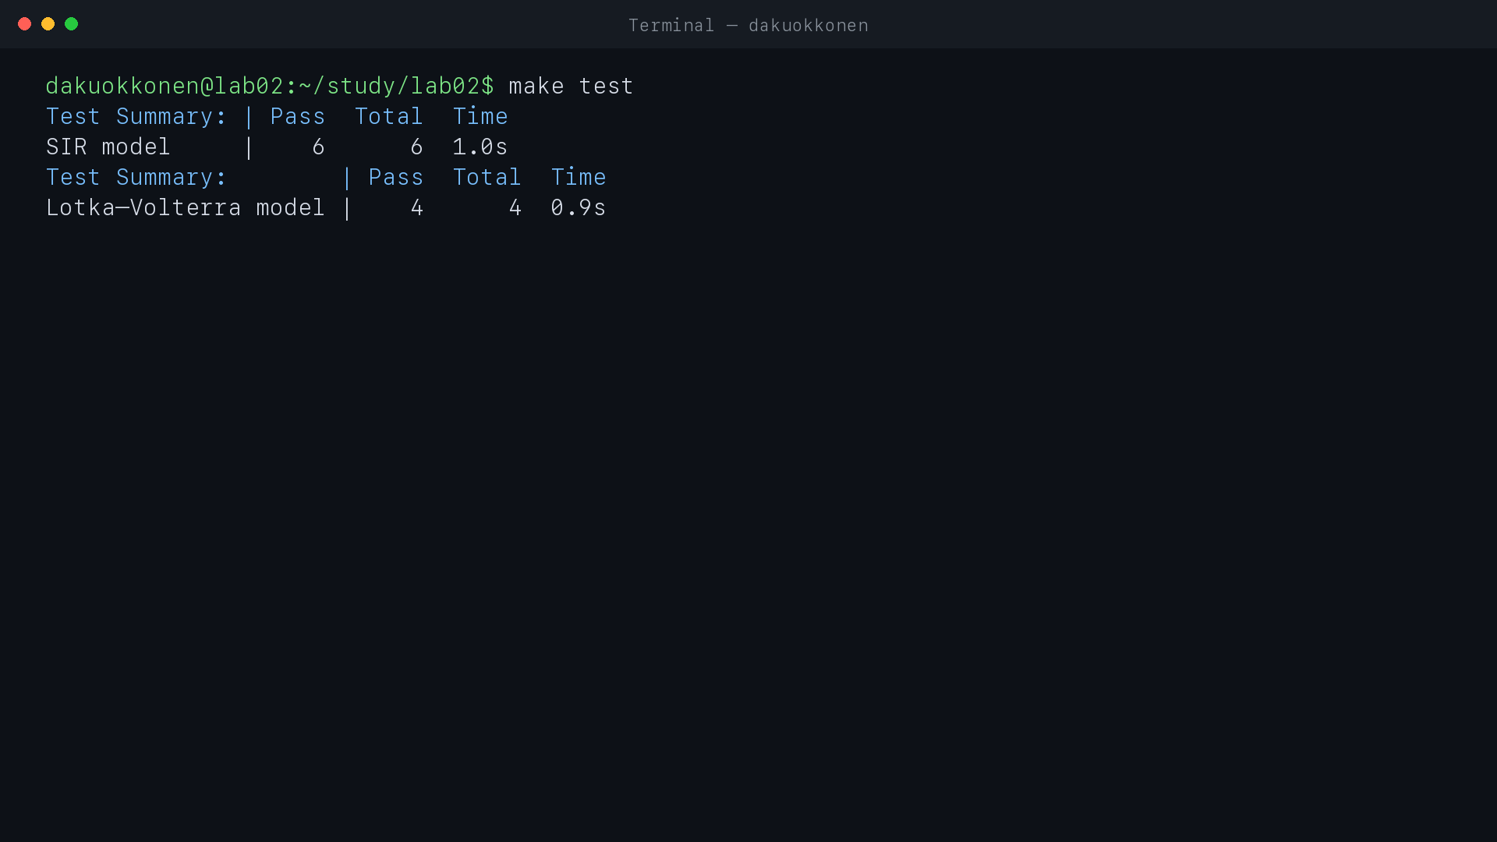
Рисунок 22: Полностью пройденный набор тестов
Перед фиксацией результатов дополнительно выполняется git diff --check, проверяется состав лабораторной и отсутствие локальных служебных файлов в Git.
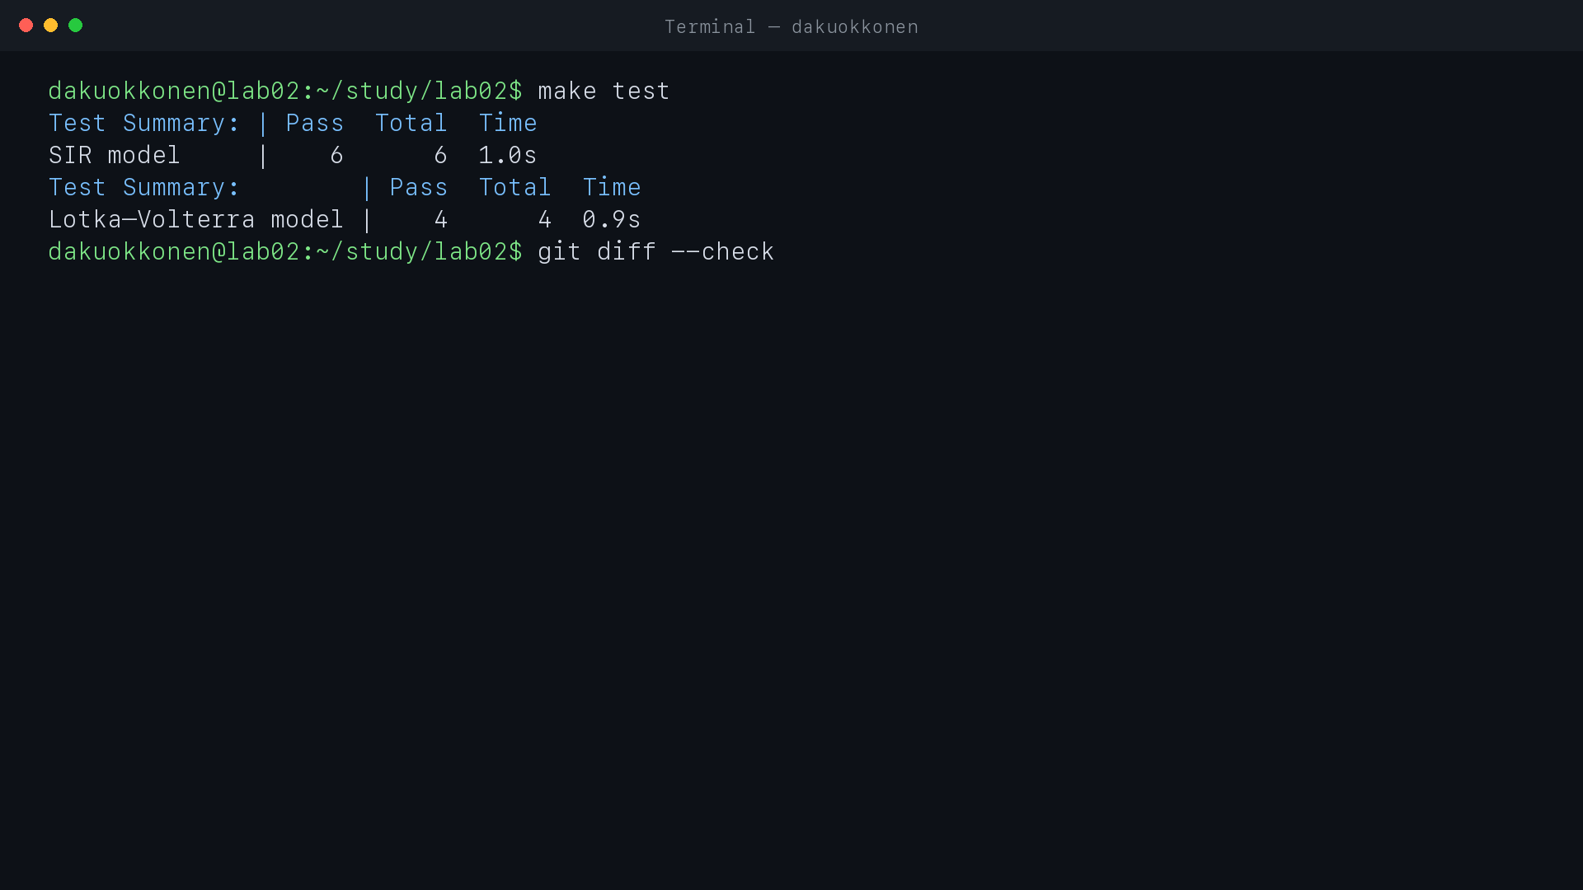
Рисунок 23: Проверка форматирования изменений

Выводы
В лабораторной работе реализованы и исследованы две нелинейные модели.
Для SIR подтверждён пороговый характер распространения инфекции. В базовом случае $R_{0}=2$, максимум числа инфицированных равен приблизительно 158,45 и достигается на 17,5-й день. Сканирование числа контактов показало, что при $R_{0}≤1$ выраженный пик отсутствует, а рост $R_{0}$ приводит к более ранней и высокой эпидемической волне. Суммарная численность сохраняется с дрейфом менее ${10}^{−12}$.
Для модели Лотки–Вольтерры найдена стационарная точка $(30,5)$, построены временные и фазовые траектории, оценён период колебаний 37,6889. Разные начальные условия создают семейство замкнутых орбит вокруг общего равновесия. Первый интеграл сохраняется с максимальным отклонением порядка ${10}^{−11}$.
Проект содержит литературные и чистые Julia-скрипты, CSV-данные, графики, QMD-документы, выполненные IPYNB и автоматические тесты. Все десять проверок пройдены, поэтому вычислительные результаты согласуются с теоретическими свойствами обеих моделей.

Источники
- Kermack W. O., McKendrick A. G. A Contribution to the Mathematical Theory of Epidemics // Proceedings of the Royal Society A. 1927. Vol. 115. P. 700–721. DOI: 10.1098/rspa.1927.0118.
- Lotka A. J. Elements of Physical Biology. Baltimore: Williams & Wilkins,
- Volterra V. Fluctuations in the Abundance of a Species considered Mathematically // Nature. 1926. Vol. 118. P. 558–560.
- SciML. DifferentialEquations.jl Documentation. https://docs.sciml.ai/DiffEqDocs/stable/.
- DrWatson.jl Documentation. https://juliadynamics.github.io/DrWatson.jl/.
- Literate.jl Documentation. https://fredrikekre.github.io/Literate.jl/.
- Quarto Documentation. https://quarto.org/docs/.

